СОДЕРЖАНИЕ

СОДЕРЖАНИЕ 3

ВВЕДЕНИЕ 5

1 ОБЗОРЛИТЕРАТУРЫ 6

1.1 Общие положения 6

1.2 Сравнительный анализ различных топологий сетей 7

1.3 Основные группы кабелей, используемые в локальных сетях 9

2 СТРУКТУРНОЕПРОЕКТИРОВАНИЕ 10

3 ФУНКЦИОНАЛЬНОЕПРОЕКТИРОВАНИЕ 12

3.1 Администрирование и серверная часть сети 12

3.1.1 Обоснованиевыборасетевойоперационнойсистемы 12

3.1.2 FTPсервис 12

3.1.3 AAAсервис 13

3.2 Организация рабочих мест и клиентская часть сети 14

3.3 Обоснование выбора среды передачи данных 16

3.3.1 Витая пара перекрестного типа 17

3.3.2 Витая пара прямого типа 17

3.4 Обоснование выбора активного сетевого оборудования 18

3.4.1 Коммутатор Cisco 2960-24ТT-L 18

3.4.2 Маршрутизатор Cisco 890 Series Integrated Services Routers 19

3.4.3 Беспроводной маршрутизатор Cisco RV130W Wireless… 20

3.4.4 Принтер Canon i-SENSYS LBP611Cn 21

3.4.5 Сервер Cisco UCS-SPV-C22-E 21

3.5 Информационная безопасность локальной компьютерной сети 22

3.6 Адресация в локальной компьютерной сети 23

4 ПРИНЦИПИАЛЬНОЕПРОЕКТИРОВАНИЕ 26

4.1 Кабельнаяподсистема…………………………………………………….26

4.2 Организация рабочих мест 26

ЗАКЛЮЧЕНИЕ 28

ПРИЛОЖЕНИЕ А 29

ПРИЛОЖЕНИЕ Б 30

ПРИЛОЖЕНИЕ В 31

ПРИЛОЖЕНИЕ Г 32

ПРИЛОЖЕНИЕ Д 33

СПИСОК ИСПОЛЬЗОВАННЫХ ИСТОЧНИКОВ 34

# ВВЕДЕНИЕ

Компьютерная сеть (вычислительная сеть) — система, обеспечивающая обмен данными между вычислительными устройствами (стационарные компьютеры, мобильные устройства, принтеры, маршрутизаторы и другое оборудование). В зависимости от задач, которые решаются сетью, будут использоваться разнообразные устройства в сети.

Локальная вычислительная сеть — компьютерная сеть, покрывающая обычно относительно небольшую территорию или небольшую группу зданий (дом, офис, фирму, институт). В настоящее время локальной вычислительной сети стала незаменимой частью на предприятиях и в учреждениях. Она позволяет обеспечить доступ к различным ресурсам. Также сеть позволяет использовать такие сетевые приложения, как почтовые системы, сетевые базы данных, средства архивирования данных, системы авторизации коллективной работы.

Основные преимущества, предоставляемые локальной компьютерной сетью – это возможность корпоративной работы и обмена данными, хранение дынных, доступ к общим ресурсам, такие как принтеры, сеть интернет, а также одной из функций локальной сети является создание отказоустойчивых систем.

Использование вычислительных сетей дает возможность улучшить продуктивность работы. На предприятиях целью использования таких сетей является повышение эффективности его работы. Главное преимущество — это совместное использование пользователями данных и устройств: принтеров, сканеров, баз данных, модемов. Все это ведет к одной цели — обеспечить пользователям сети оперативный доступ к обширной корпоративной информации вследствие чего приводит к совершенствованию коммуникаций, то есть к улучшению процесса обмена информацией и взаимодействия между сотрудниками предприятия, а также его клиентами и поставщиками. Сети позволяют обеспечить быструю передачу информации, при этом потребность предприятий использовать обычную телефонную связь или отправку почты пропадает.

Безусловно, локальные вычислительные сети имеют и свои проблемы такие, как обслуживание и проектирование, а возникают они вследствие особенности различных протоколов и их взаимодействий. Но несмотря на все сложности локальные вычислительные сети все большее их повсеместное распространения.

В данной курсовой работе необходимо разработать архитектуру локальной вычислительной сети научно-исследовательской организации. Далее необходимо разработать структурную и функциональную схему проектируемой локальной вычислительной сети, планы этажей.

# **ОБЗОР ЛИТЕРАТУРЫ**

## 1.1 Общие положения

От расстояния между оборудованием, вычислительные сети могут быть локальными и территориальными. Локальная вычислительная сеть — [компьютерные сет](https://ru.wikipedia.org/wiki/Компьютерная_сеть)и, расположенные в пределах небольшой ограниченной территории (здании или в соседних зданиях) не более 10 -15 км. Территориальные вычислительные сети, которые охватывают значительное географическое пространство. К территориальным сетям можно отнести городские (MAN), региональные (Regional computer network), национальные (National computer network) и глобальные (WAN) сети. Городские и региональные сети связывают абонентов района, города или области. Глобальные сети объединяют абонентов, удаленных между собой на значительное расстояние, находящихся в различных странах или континентах;

По локальной сети передается различная цифровая информация: данные, изображения, телефонные разговоры, электронные письма. Они используются для разбиения таких ресурсов, как дисковое пространство, принтеры, сканера и выход в сеть интернет, это лишь малая часть возможностей, которые предоставляют нам локальные сети. Локальные сети позволяют обмениваться информацией между компьютерами разных типов. Узлами сети могут быть не только компьютеры, но и другие устройства, такие как, принтеры и сканеры. С помощью их можно управлять работой различных систем с нескольких компьютеров одновременно.

Чаще всего локальные сети базируются на технологиях [Ethernet](https://ru.wikipedia.org/wiki/Ethernet) или [Wi-Fi](https://ru.wikipedia.org/wiki/Wi-Fi). Также раньше использовались такие протоколы как Frame Relay, Token ring, которые сейчас используются давольно редко. Для построение локальных сетей используют такие устройства как: маршрутизаторы, компараторы, беспроводные точки доступа, сетевые карты, сервера.

Для передачи и приема пакетов по сети от одного устройств в другую сеть другому устройству необхадима маршрутизация. Если в сети нет необходимости маршрутизации, то и маршрутизаторы не нужны. Маршрутизаторы направляют (перенаправляют) трафик во все сети, составляющие объединенную сеть. Чаще всего это статическая либо динамическая маршрутизация (основанная на протоколе [RIP](https://ru.wikipedia.org/wiki/RIP2)). При динамической маршрутизации, когда в сети будет появляться новая сеть маршрутизатор будет обновлять сведения. Также протокол динамической маршрутизации автоматически будет отправлять информацию другим маршрутизаторам об изменениях в сетях. Если используется статическая маршрутизация, то все изенения, об сети, маршрутизаторам необходимо прописовать системному администратору.

По типам сети можно разделить на следующие:

1. Персональная сеть (PAN) — сеть построенная “вокруг" одного человека. Также есть такая разновидность персональной сети как беспроводная персональная сеть (WPAN). Она является слабо мощной персональной сетью, которая использует беспроводные сетевые технологии, такие как: bluetooth, boddy area network, wireless usb и другие.
2. Локальная вычислительная сеть (LAN) — локальные сети, имеющие замкнутую инфраструктуру до выхода на поставщиков услуг. Локальная сеть может быть проводной (если работает на основе [Ethernet](http://technoportal.ua/goodies/glossary/210.html)), беспроводной (если работает на основе [Wi-Fi](http://technoportal.ua/goodies/glossary/79.html) или [WiMAX](http://technoportal.ua/goodies/glossary/178.html)) или же иметь смешанную инфраструктуру.
3. Кампусная сеть (CAN) — объединяет локальные сети близко расположенных зданий. Диапазон кампусной сети составляет от 1 до 5 километров.
4. Городская вычислительная сеть (MAN) — объединение сетей между учреждениями или предприятиями в пределах одного или нескольких городов, связывающие множество локальных вычислительных сетей.
5. Глобальная компьютерная сеть (WAN) — глобальная сеть, покрывающая большие географические регионы, включающие в себя как локальные сети, так и прочие телекоммуникационные сети, и устройства.

## 1.2 Сравнительный анализ различных топологий сетей

Cетевая топология — способ описания конфигурации [сети](https://dic.academic.ru/dic.nsf/ruwiki/617), схема расположения исоединения сетевых устройств.

Сетевая топология может быть:

1. Физическая — описывает реальное расположение и связи между узлами сети.
2. Логическая — описывает хождение сигнала в рамках физической топологии.
3. Информационная — описывает направление потоков информации, передаваемых по сети.
4. Управления обменом — это принцип передачи права на пользование сетью.

Существует множество способов соединения сетевых устройств. Выделяют три базовых топологии:

1. Шинная — представляет собой общий кабель (называемый шина или магистраль), к которому подсоединены все рабочие станции. На концах кабеля находится терминаторы, для предотвращения отражения сигнала (рисунок 1.1).
2. Кольцевая — каждый компьютер соединен линиями связи только с двумя другими: от одного он только получает информацию, а другому только передает. На каждой линии связи работает только один передатчик и один приемник (рисунок 1.2).
3. Звезда — все компьютеры сети присоединены к центральному узлу, образуя физический сегмент сети (рисунок 1.3).

Топология сети обуславливает ее характеристики. В частности, выбор той или иной топологии влияет:

1. На состав необходимого сетевого оборудования.

2. Характеристики сетевого оборудования.

3. Возможности расширения сети.

4. Способ управления сетью.

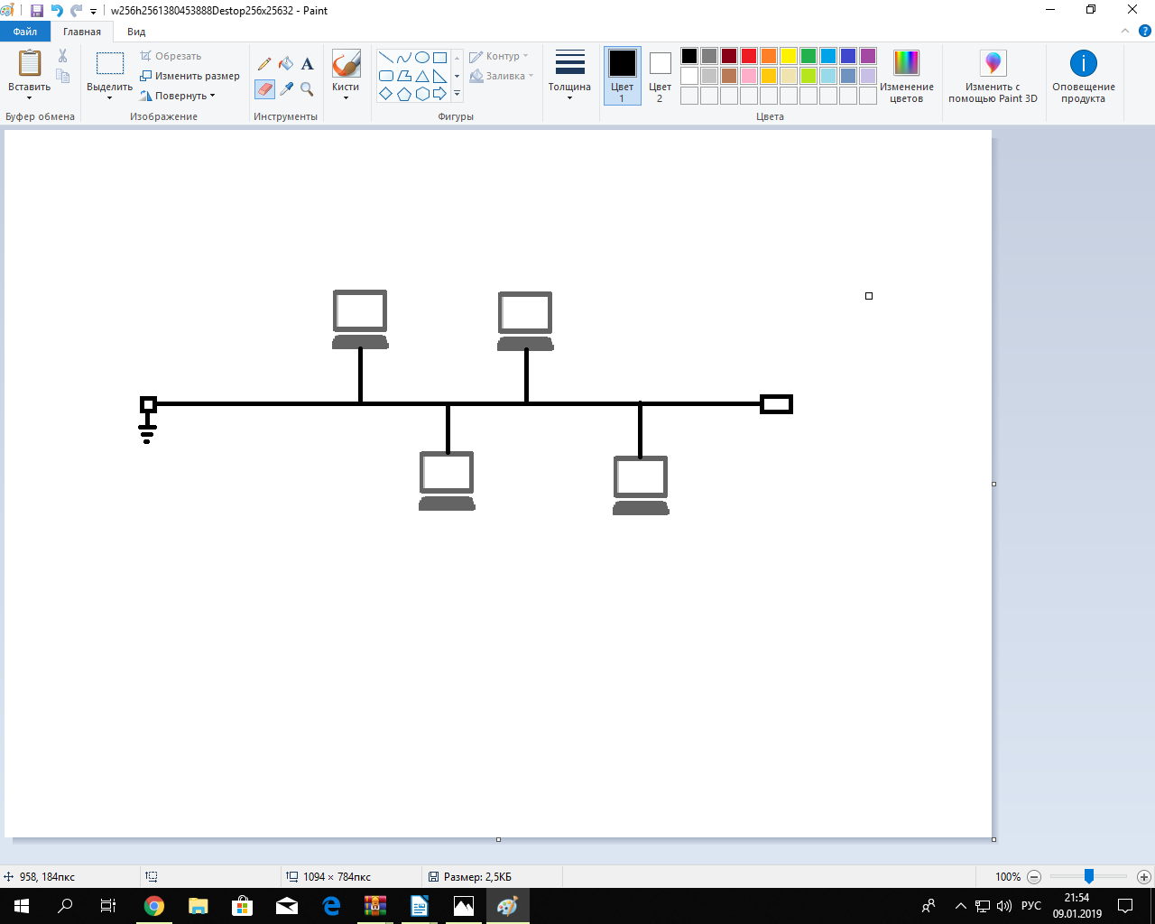

Рисунок 1.1 — Шинная топология

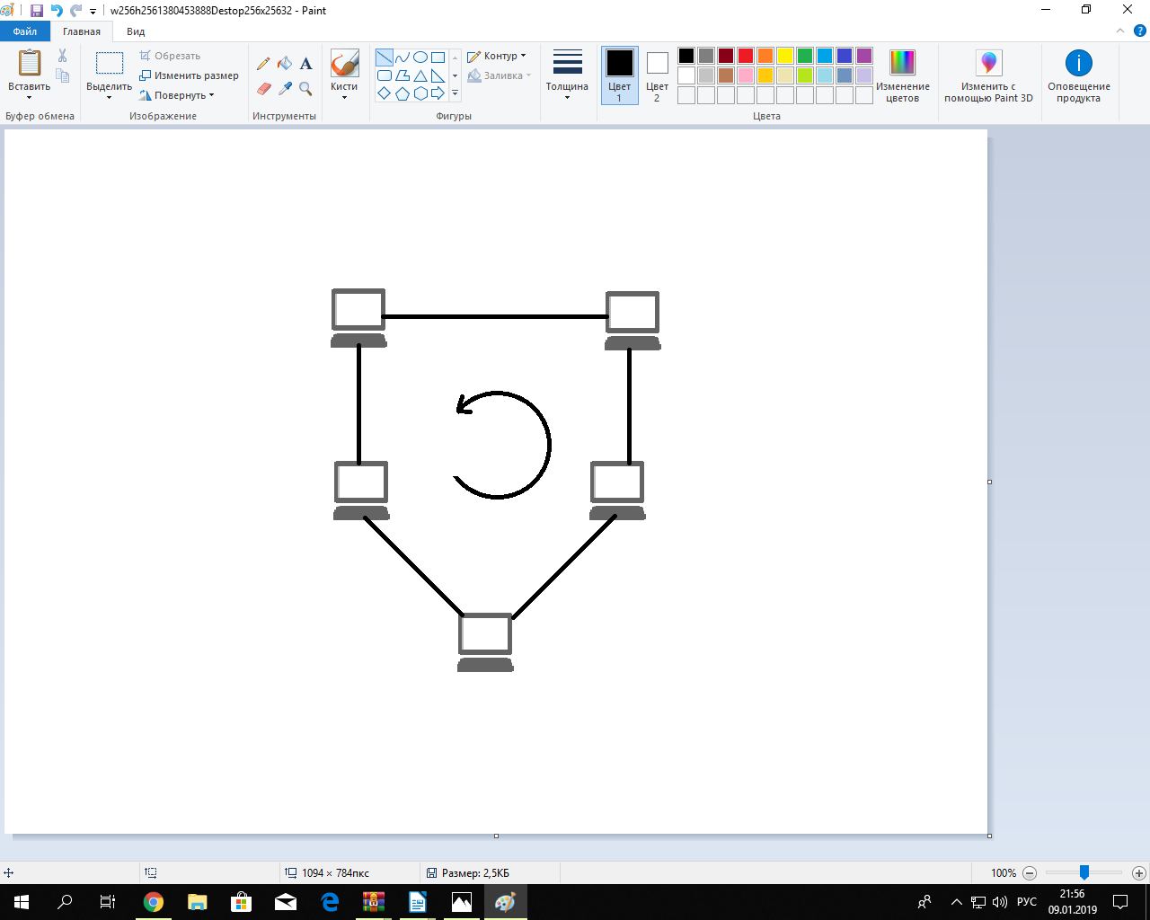

Рисунок 1.2 — Кольцевая топология

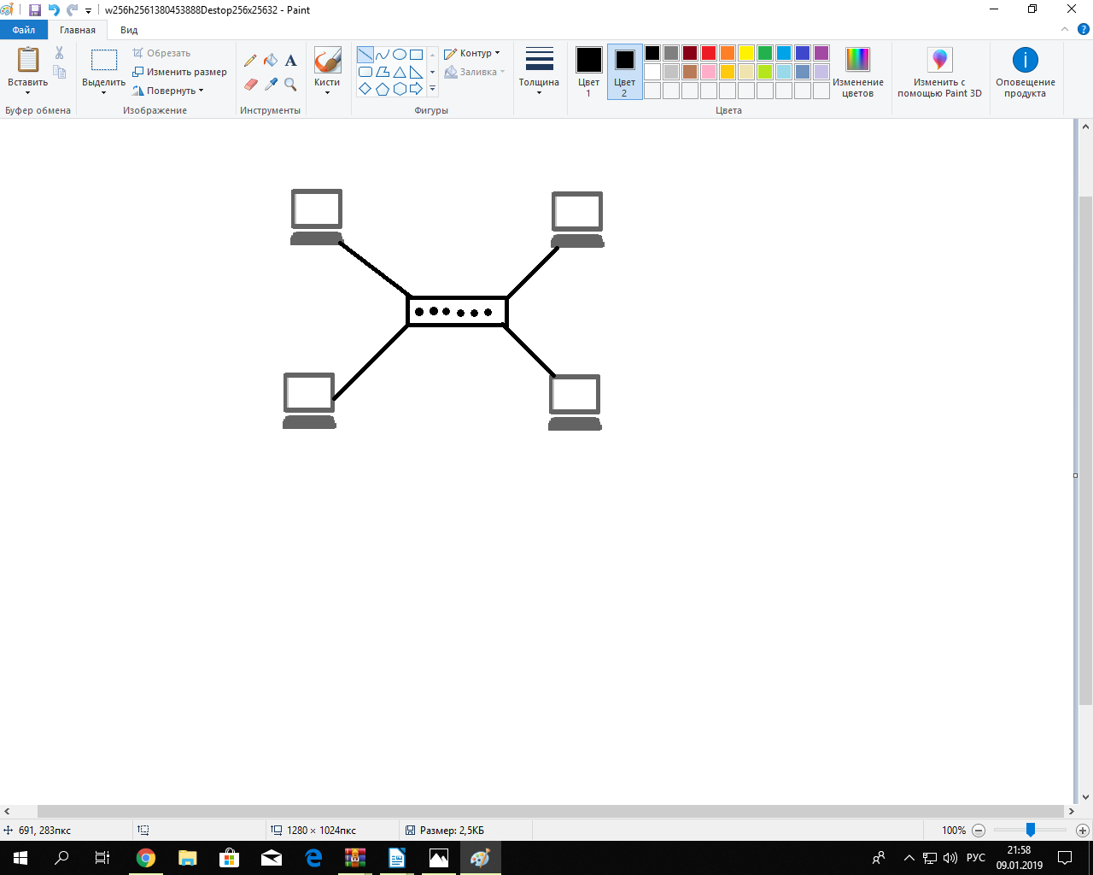

Рисунок 1.3 — Топология звезда

На основе приведенного материала, было принято решение о применении топологии "звезда" как изображено на рисунке 1.3, так как она обладает наибольшей эффективностью из представленных топологий.

## 1.3 Основные группы кабелей, используемые в локальных сетях

Для соединения в компьютерных сетях используют провода и кабеля. Они служат в качестве среды передачи сигналов между устройствами. Существуют различные виды кабелей. Обычно выделяют три основных группы кабелей: коаксиальный кабель, витая пара и оптоволоконный кабель.

Витая пара — вид кабеля, которая представляет одну или несколько пар изолированных проводников, скрученных между собой одну или несколько пар изолированных проводников, скрученных между собой, для уменьшения взаимных наводок при передаче сигнала, и покрытых пластиковой оболочкой. Такой вид кабелей обычно используют для организации локальной сети благодаря своей низкой цене и легкости в установке. Витую пару также используют во многих технология, такие как Ethernet, ARCNet и Token ring в качестве сетевого носителя. В качестве соединителя для подключения к сетевым устройствам используют соединитель RJ45.

Существует несколько категорий кабеля витая пара, которые нумеруются от CAT.1 до CAT.7. Чем выше категория у кабеля, тем обычно у нее больше пар проводов и каждая пара имеет больше витков.

# **СТРУКТУРНОЕ ПРОЕКТИРОВАНИЕ**

В данном разделе описывается и проводится обоснование выбора структуры организации локальной вычислительной сети для научно-исследовательской организации.

Необходимо определить некоторые политики безопасности, поэтому целесообразно применять виртуальные локальные подсети. В сети, разбитой на виртуальные подсети, удобно применять политики и правила безопасности для каждого VLAN. Политика будет применена к целой подсети, а не к отдельному устройству.

Также данное разделение производится для удобства адресации и логического разделения среды передачи данных, и для достижения большей степени административного контроля разрабатываемая локальная сеть разделяется на сетей сетей VLAN. Распределяются они следующим образом:

1. Виртуальная сеть для лаборатории на восьмом этаже — VLAN №2.
2. Виртуальная сеть для лаборатории на десятом этаже — VLAN №5.
3. Виртуальная сеть для кабинета директора — VLAN №3.
4. Виртуальная сеть для служебного помещения — VLAN №4.
5. Виртуальная сеть для кабинета администрирования — VLAN №99.
6. Виртуальная сеть для кабинета бухгалтера — VLAN №6.

Для создания VLAN необходимо прописать следующие команды на коммутаторе:

Switch(config)#vlan <Номер Vlan>

Также необходимо между коммутаторами прописать разрешенные для передачи пакетов номера виланов через нетегированные порты:

switch# conf t

Switch(config)# interface <Номар порта>

Switch(config-if)# switchport mode trunk

Switch(config-if)# switchport trunk allowed vlan <Номера Vlan>, <Номер Vlan> …

Далее необходимо задать на портах в режиме access номера соответствующих виланов:

Switch(config)# interface <Номер порта>

Switch(config-if)# switchport mode access

Switch(config-if)# switchport access vlan <Номер Vlan>

Для удобства можно настроить VTP. Прописываем на root-коммутаторе:

Switch(config)# vtp domain <Имя домена>

Switch(config)# vtp pass <Пароль>

На остальных коммутаторах:

Switch(config)# vtp domain <Имя домена>

Switch(config)# vtp pass <Пароль>

Switch(config)# vtp mode client

Также в целях безопасности рекомендуется прописать port-security (на интерфейсе, предназначенном для администратора):

switchport port-security

switchport port-security maximum 1

switchport port-security violation restrict

switchport port-security mac-address <Мак-адрес того устройства которое хотите защитить>

Для удаленной настройки коммутаторов создадим Managment Vlan 99 и настроим соответствующие интерфейсы на всех коммутаторах:

Switch(config)# interface Vlan99   
Switch(config-if)# ip address <ip адресс> <маска подсети>   
Switch(config-if)# no shutdown

Далее проводится более подробное о каждой единице структурной схемы (см. приложение А) разрабатываемой локальной сети.

# **ФУНКЦИОНАЛЬНОЕ ПРОЕКТИРОВАНИЕ**

На этапе функционального проектирования в данном разделе описывается функционирование программной и аппаратной составляющей разрабатываемой локальной компьютерной сети. Более детально изучить топологию и компоненты разрабатываемой локальной сети можно в приложении Б.

Расшифровка названия устройства – Предназначение, этаж, комната (Лаборатория – 1, дирекция – 2, служебная комната – 3, комната администрации – 4, бухгалтерия – 6, коридор – 7), порядковый номер.

## Администрирование и серверная часть сети

### **Обоснование выбора сетевой операционной системы**

Так как используемая сетевая аппаратура производится компанией Cisco, операционной системой была выбрана Cisco IOS. Она используется в маршрутизаторах и коммутаторах производства Cisco.

Это многозадачная операционная система, выполняющая задачи маршрутизации, сетевой организации и передачи данных.

Взаимодействие с данной ОС осуществляется посредством командной строки (CLI).

### **FTP сервис**

FTP — протокол передачи файлов по сети. FTP протокол построен на архитектуре клиент-сервер и использует разные сетевые соединения для передачи данных между клиентом и сервером. Пользователи FTP проходят авторизацию через ввод логина и пароля. Логины и пароли хранятся на FTP сервере. Для каждого пользователя можно задавать свои права и привилегии.

В данной локальной сети на сервер настроен FTP сервис. В данной сети нам необходимо как минимум три вида пользователей: администратор, директор и обычный сотрудник (правила указаны в таблице 3.1).

Таблица 3.1— Виды пользователей

|  |  |  |  |  |  |
| --- | --- | --- | --- | --- | --- |
| Вид пользователя | Запись | Чтение | Удаление | Просмотр | Переименовать |
| Администратор | Да | Да | Да | Да | Да |
| Директор | Да | Да | Да | Да | Да |
| Обычный сотрудник | Да | Да | Нет | Да | Нет |

### **AAA сервис**

AAA (Authentication Authorization and Accounting) — система аутентификации авторизации и учета событий, встроенная в операционную систему Cisco IOS, служит для предоставления пользователям безопасного удаленного доступа к сетевому оборудованию Cisco. Она предлагает различные методы идентификации пользователя, авторизации, а также сбора и отправки информации на сервер.

Аутентификация (Authentication) — предоставляет методы идентификации пользователей, включающие диалог "логин-пароль", вызовы и ответы, различные сообщения, зависящие от метода.

**Авторизация (Authorization)** — предоставляет методы для удалённого доступа, включающие одновременную авторизацию или авторизацию для каждого сервиса, пользовательские аккаунты и профили, пользовательские группы, поддержку IP, IPX, ARA и Telnet.

**Аккаунтинг (Accounting)** — служит для сбора и отправки информации на сервер. Используется для биллинга, аудита и отчётности. Может включать следующую информацию: идентификация пользователей, время остановки и запуска, запуск выполняемых команд, число пакетов и количество байт.

Все учетные записи централизованно хранятся на ААА сервере. В качестве протокола будет использован RADIUS.

Настройка AAA сервиса происходит следующим образом:

1. На сервере с ААА прописываются все имена ААА-клиентов и их radius password, далее создаем свою базу пользователей.
2. На беспроводных маршрутизаторах заходим на web интерфейс, в Wireless Table (Wireless > Basic Settings) нажимаем на Edit Security Mode в Security Mode выбераем пункт WPA-Enterprise only, далее в поле RADIUS Server прописываем ip нашего AAA-сервера, а в Shared Key radius password для данного маршрутизатора.
3. Для настройки main router необходимо прописать следующие команды:

Router(config)# enable secret <пароль>

Router(config)# username admin privilage 15 secret <пароль>

Router(config)# aaa new-model

Router(config)# aaa authentication login default group radios local

Router(config)# radius-server host <ip адресс AAA сервера> key <radius password>

Для использования данного сервиса необходимо выделить сервер как указано в приложение Б. В качестве сервера используется оборудование Cisco UCS-SPV-C22-E.

## Организация рабочих мест и клиентская часть сети

В качестве рабочих станций будут использованы стационарные компьютеры под управление операционной системой Windows 10.

Включение DHCP на Windows 10:

1. В меню Пуск выберите Параметры> Сеть и Интернет.
2. Выберите Управление известными сетями, выберите сеть, параметры которой нужно изменить, а затем выберите Свойства
3. В разделе "Назначение IP" нажмите кнопку Изменить.
4. В разделе изменить параметры IP выберите параметр автоматически (DHCP)

Указание параметров IPv6 вручную:

1. В разделе изменить параметры IP выберите параметр вручную и включите параметр IPv6.
2. Чтобы указать IP-адрес, в полях IP-адрес, Длина префикса подсети параметры IP-адресов.

Для работы FTP сервиса необходимо настроить FTP-клиент, далее будет представлена инструкция для его установки:

1. Нажимаем сочетание клавиш Windows+E и выбираем “Этот компьютер".
2. Нажимаем “Добавить сетевое расположение" как указанно на рисунке 3.1.
3. В следующем появившемся окне нажимаем “Далее", далее выбираем пункт “Выберете другое сетевое расположение" и снова далее.
4. Далее в поле “Сетевой адрес или адрес в Интернете" вводим ftp://<ip адрес нашего FTP-сервера> и нажимаем “Далее".
5. Убираем галочку с “Анонимный вход" и вводим логин для входа (рисунке. 3.2).
6. Нажимаем “Далее", вводим имя нашего сетевого расположение, и нажимаем “Готово". Если все прошло успешно у нас появится новое сетевое расположение (рисунке 3.3).

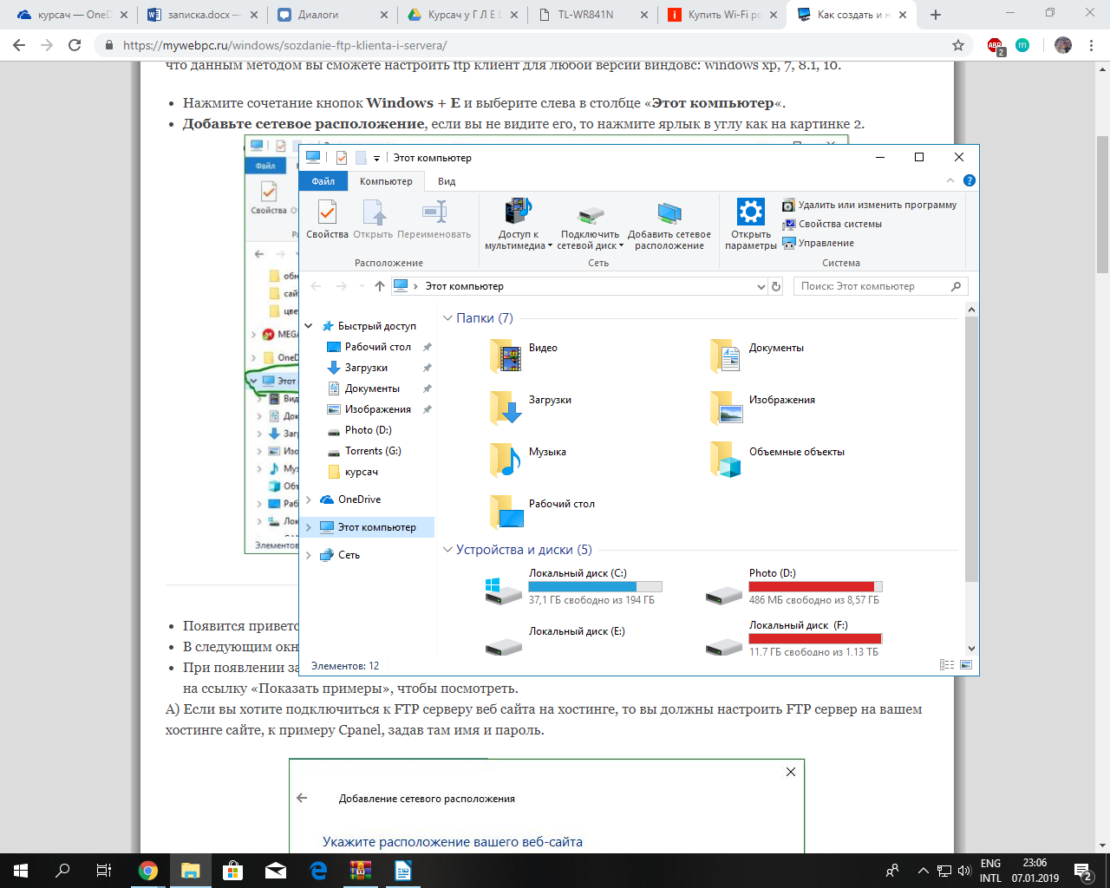

Рисунок 3.1 — Добавление сетевого расположения в операционной системе Windows 10

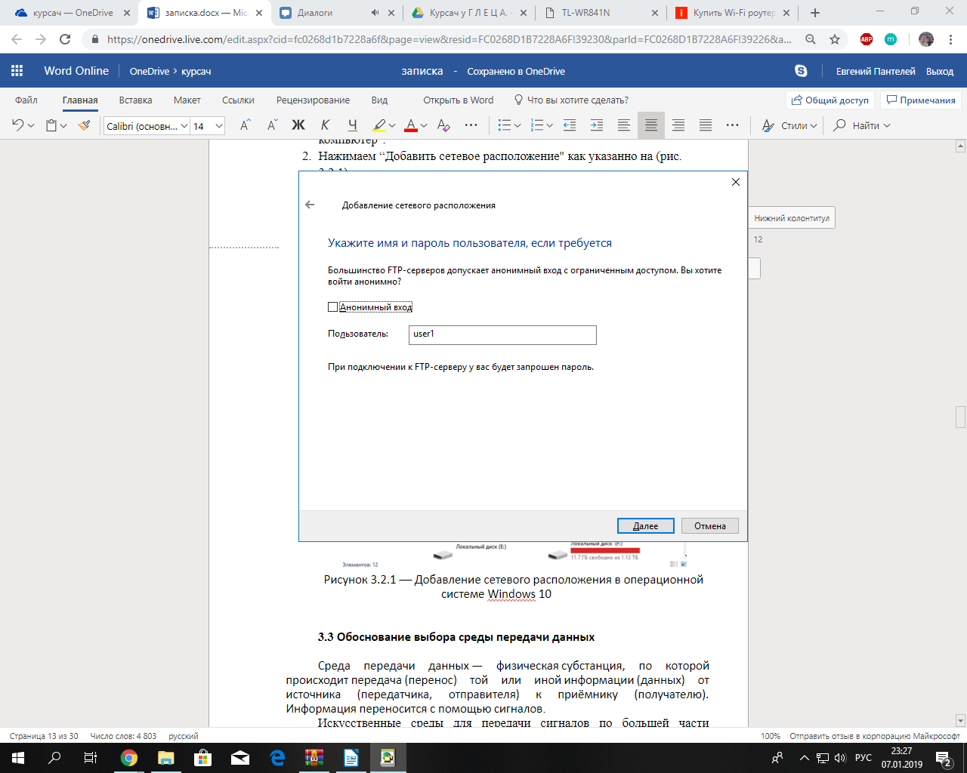

Рисунок 3.2 — Настройка FTP-клиента на операционной системе Windows 10

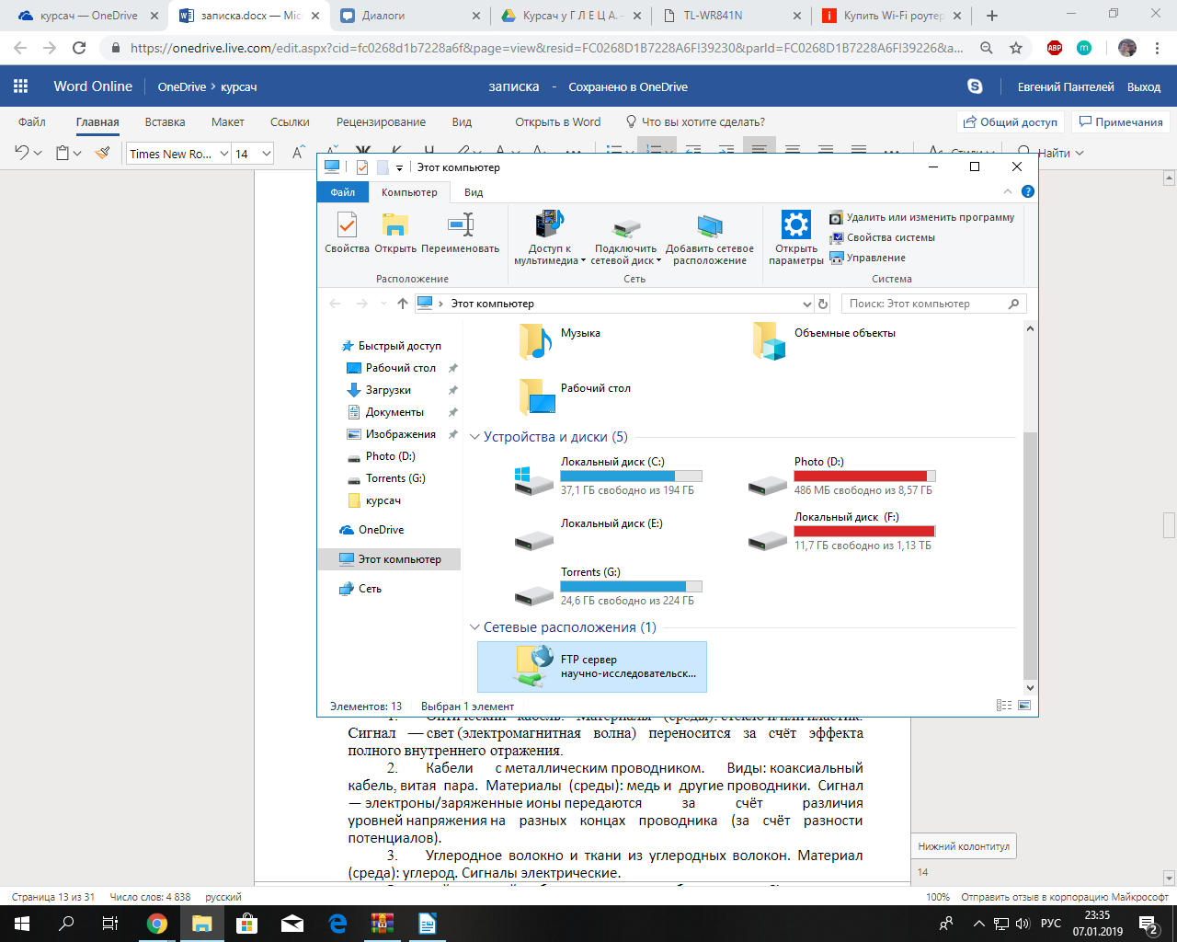

Рисунок 3.3 — Настроенный FTP-клиент на операционной системе Windows 10

## Обоснование выбора среды передачи данных

Среда передачи данных — физическая [субстанция](https://ru.wikipedia.org/wiki/Субстанция), по которой происходит передача информации от источника к приёмнику. Информация переносится с помощью [сигналов](https://ru.wikipedia.org/wiki/Сигнал).

Для передачи сигнало обычно используют провода и кабеля.

1. [Оптический кабель](https://ru.wikipedia.org/wiki/Оптоволокно). Материалы: [стекло](https://ru.wikipedia.org/wiki/Стекло) и/или [пластик](https://ru.wikipedia.org/wiki/Пластик). Сигнал — [свет](https://ru.wikipedia.org/wiki/Свет) (электромагнитная волна) переносится за счёт эффекта полного [внутреннего отражения](https://ru.wikipedia.org/wiki/Внутреннее_отражение).
2. [Кабели](https://ru.wikipedia.org/wiki/Кабель) с металлическим [проводником](https://ru.wikipedia.org/wiki/Электрический_проводник). Виды: коаксиальный кабель, [витая пара](https://ru.wikipedia.org/wiki/Витая_пара). Материалы: [медь](https://ru.wikipedia.org/wiki/Медь) и другие [проводники](https://ru.wikipedia.org/wiki/Проводник_(электричество)). Сигнал — [электроны](https://ru.wikipedia.org/wiki/Электрон)/заряженные [ионы](https://ru.wikipedia.org/wiki/Ион) передаются за счёт различия уровней [напряжения](https://ru.wikipedia.org/wiki/Электрическое_напряжение) на разных концах проводника (за счёт разности потенциалов).
3. Углеродное волокно и ткани из углеродных волокон. Материал: [углерод](https://ru.wikipedia.org/wiki/Углерод). Сигналы электрические.

В данной курсовой работе используется оборудования Cisco, которое несет на себе определенные сетевые адаптеры и модули подключения к сети. Выбор среды передачи данных зависит от наличия тех или иных модулей на конкретных устройствах Cisco. Поскольку для выхода в интернет используется протокол Fast Ethernet, лучшим выборам будет кабель категории CAT.5.

## Витая пара перекрестного типа

Все коммутаторы между собой в локальной сети соединены витой парой с коннекторами RJ-45 перекрестного типа плетения. Предназначен для соединения однотипного оборудования.

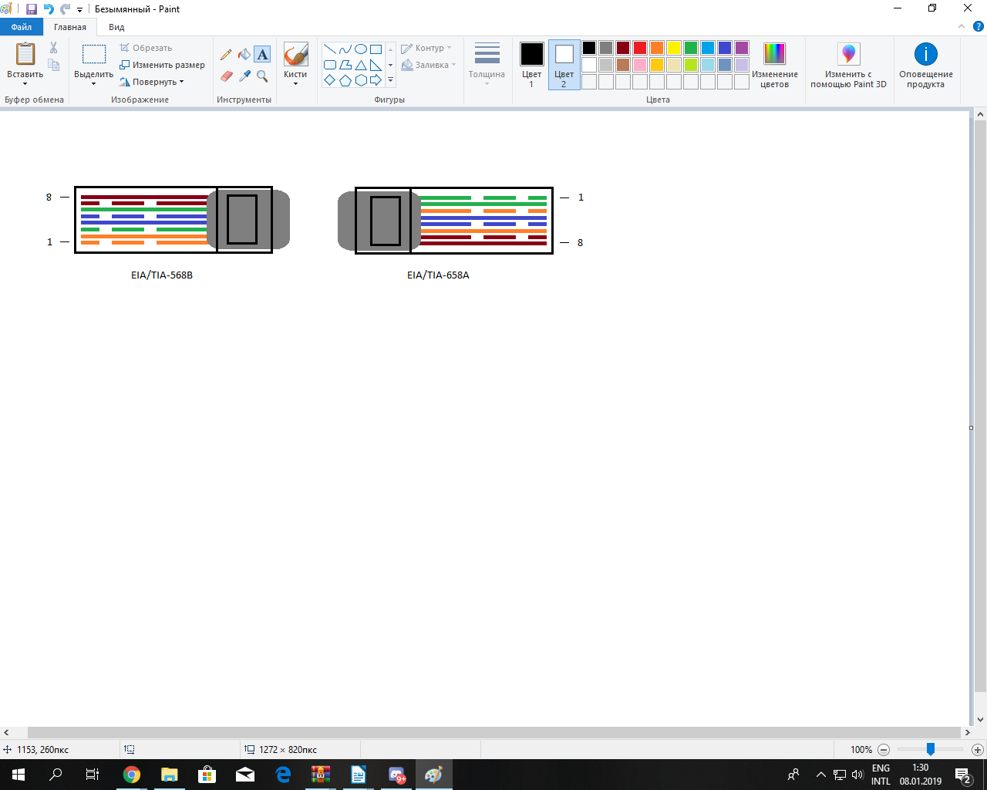

Рисунок 3.4 — Схема обжима витой пары перекрестного типа кабеля для скорости 100Мбит/с

Вариант обжима перекрестного кабеля для скорости 100 Мбит/с, который используется в данном курсовом проекте.

Радиус изгиба в процессе эксплуатации не менее 4 внешних диаметров кабеля.

В кабелях такой категории обычно используют экранирование, это помогает защитить сеть передачу сигналов от электрических помех при высокачастотных сигналах. Экранирование применяется как к отдельным витым парам, которые оборачиваются в алюминиевую фольгу, так и к кабелю в целом в виде общего экрана из фольги или оплётки из медной проволоки.

## Витая пара прямого типа

Все не однотипные виды соединений в локальной сети (конечное устройство — коммутатор) между собой в локальной сети реализованы витой парой с коннекторами RJ-45 прямого типа плетения. Вариант обжима прямого кабеля для скорости 100 Мбит/с представлен на рисунке 3.5.

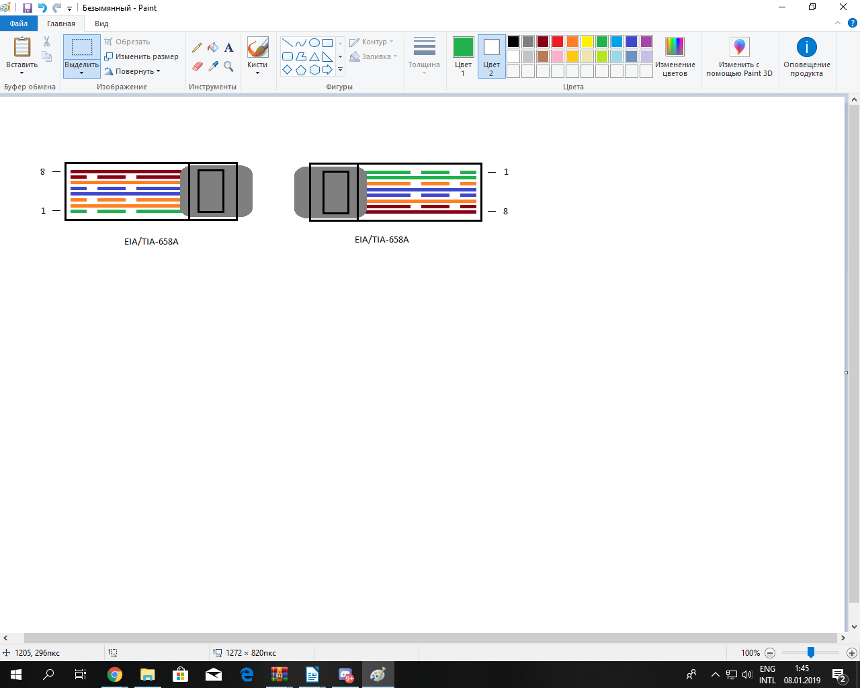

Рисунок 3.5 — Схема обжима витой пары прямого типа кабеля для скорости 100Мбит/с

Выбор пал в сторону приведенной схемы обжима, поскольку FastEthernet – интерфейс который в основном задействуется в курсовой – предполагает передачу данных на скорости 100Мбит/с.

## Обоснование выбора активного сетевого оборудования

Активное оборудование — это оборудование, содержащее электронные схемы, получающее питание от электрической сети или других источников и выполняющее функции усиления, преобразования сигналов и иные. Такое оборудование обрабатывает информационные сигналы по определенным алгоритмам. В сетях происходит пакетная передача данных, пакет хранит в себе информацию о приемнике и источнике, сведенья о целостности информации и другие данные позволяющие доставить пакет по назначению. Активное оборудование не только принимает и отправляет информацию по сети, но и обрабатывает ее в соответствии заданному в устройства алгоритму. Существует много разных видов активного оборудования в сетях. Однако в данном курсовом проекте используется следующий набор оборудования (см. приложение Г):

1. Коммутаторы модели Cisco 2960-24ТT-L.
2. Маршрутизатор Cisco 890 Series Integrated Services Routers.
3. Беспроводные точки доступа Cisco RV130W Wireless N VPN Router.
4. Сервер Cisco UCS-SPV-C22-E.
5. Принтер Canon i-SENSYS LBP611Cn

## Коммутатор Cisco 2960-24ТT-L

Сетевой коммутатор ([жарг.](https://ru.wikipedia.org/wiki/Англицизм) свитч от [англ.](https://ru.wikipedia.org/wiki/Английский_язык) switch — переключатель) — устройство, предназначенное для соединения нескольких [узлов](https://ru.wikipedia.org/wiki/Узел_сети) [компьютерной сети](https://ru.wikipedia.org/wiki/Компьютерная_сеть) в пределах одного или нескольких [сегментов сети](https://ru.wikipedia.org/wiki/Сегмент_сети). Коммутатор работает на [канальном уровне](https://ru.wikipedia.org/wiki/Канальный_уровень) [модели OSI](https://ru.wikipedia.org/wiki/Сетевая_модель_OSI).

Коммутаторы были разработаны с помощью [мостовых технологий](https://ru.wikipedia.org/wiki/Сетевой_мост) поэтому часто выступают в качестве многопортовых мостах. Для соединения сразу нескольких сетей применяются  [маршрутизаторы](https://ru.wikipedia.org/wiki/Маршрутизатор) .

В коммутатор хранятся таблицы коммутации, в которой указывается соответствие [MAC-адреса](https://ru.wikipedia.org/wiki/MAC-адрес) узла [порту](https://ru.wikipedia.org/wiki/Порт_(компьютерные_сети)) **коммутатора**. В коммутаторе без настроек таблицы коммутации пусты, а сам коммутатор работает в обычном режиме. В таком режиме все данные, которые приходят на порт автоматически передаются на все остальные порты коммутатора. Коммутатор анализирует фреймы и, когда он определяет [MAC-адрес](https://ru.wikipedia.org/wiki/MAC-адрес) отправителя, заносит его в таблицу коммутации на некоторое время. В дальнейшем фреймы, которые будут предназначены устройству MAC-адрес которого уже будет в таблице коммутации, пойдут только по портам, которые введут к данному устройству. Если MAC-адреса получателя нет в таблице коммутации, то кадр будет отправлен на все порты кроме того порта, с которого он был получен. Со временем коммутатор строит все таблицы с MAC-адресами подключенных устройств.

Каждый коммутатор посредством VTP (VLAN Trunking Protocol — проприетарный протокол компании Cisco Systems, предназначенный для создания, удаления и переименования [VLANов](http://xgu.ru/wiki/VLAN) на сетевых устройствах) получает информацию о виртуальных сетях и имеет Fast-Ethernet модули для подключения к сети.

Коммутатор Cosco 2960-24TT-L обладает следуюжими характеристиками:

-Пропускная способность, Гбит/c: 10,1

-Объем ОЗУ, МБ: 64

-Объем flash-памяти, Мб: 32

-Таблица MAC-адресов: 8192

-Максимальное количество VLAN: 64

-Максимальное количество номеров VLAN: 4096

-IGMP Snooping: 255

-Qos: Auto/Per Port

-Списки доступа: 512

-Коммутирующая матрица, Гбит/с: 16

## Маршрутизатор Cisco 890 Series Integrated Services Routers

Маршрутизатор — специализированный [сетевой](https://ru.wikipedia.org/wiki/Компьютерная_сеть) [компьютер](https://ru.wikipedia.org/wiki/Компьютер), имеющий два или более [сетевых интерфейсов](https://ru.wikipedia.org/wiki/Сетевой_интерфейс) и пересылающий пакеты данных между различными [сегментами сети](https://ru.wikipedia.org/wiki/Сегмент_сети). Маршрутизатор может связывать разнородные сети различных архитектур. Для пересылки пакетов маршрутизатор использует определенные правила и информацию топологии сети.

Маршрутизаторы работают на более высоком «сетевом» уровне [сетевой модели OSI](https://ru.wikipedia.org/wiki/Сетевая_модель_OSI), нежели [коммутатор](https://ru.wikipedia.org/wiki/Сетевой_коммутатор), который работает на более низком уровне модели OSI.

Для передачи пакетов маршрутизатор обычно использует адрес получателя, который указан в заголовке пакета, и определяет по таблице маршрутизации путь по которому необходимо передать этот пакет. Если в таблице маршрутизации такого адреса не будет, пакет просто отбрасывается.

Также маршрутизатор может ограничевать и фильтровать пересылку пакетов в соответствии с определенными заданными ему правилами.

В разрабатываемой локальной компьютерной сети используется один маршрутизатор модели Cisco 890 Series Integrated Services Routers обозначенный как Main Router в приложении Б. Данный маршрутизатор позволяет обеспечить доступ в интернет по стандарту Fast Ethernet, что удовлетворяет условию данной сети. Данный маршрутизатор работает в качестве inter-VLAN routing и посредством VTP протокола осуществляет распространение информации о всех виртуальных сетях на коммутаторы.

Основные характеристика данного маршрутизатора:

-Количество WAN портов: 2

-Тип WAN портов: 10/100/1000Base-TX (1000 мбит/с)

-Типы WAN-подключения: L2TP, Динамический IP, Статический IP

-Количество LAN портов: 8

-Тип LAN портов: 10/100/1000Base-TX (1000 мбит/с)

-Количество uplink-портов: 2

-Тип uplink-портов: 10/100/1000 Base-TX (1000 мбит/с), 10/100Base-TX

-Наличие SFP (mini GBIC): Есть

-Количество портов SFP (mini GBIC): 1 шт

-Протоколы Ethernet: IEEE 802.3, IEEE 802.3ab, IEEE 802.3u

-Наличие USB портов: 1

-Поддержка IPTV: Есть

-Поддержка PoE: Есть

-Поддержка Auto-MDI/MDI-X: Есть

-Консольный порт: Есть

-Объем оперативной памяти: 512 МБ

-Объем Flash-памяти 256 МБ

## Беспроводной маршрутизатор Cisco RV130W Wireless N VPN Router

Точка доступа ‑ это беспроводная базовая станция, предназначенная для обеспечения беспроводного доступа к уже существующей сети (беспроводной или проводной) или создания новой беспроводной сети. Точки доступа призваны выполнять самые разнообразные функции, как для подключения группы компьютеров (каждый с беспроводным сетевым адаптером) в самостоятельные сети (режим Ad-hoc), так и для выполнения функции моста между беспроводными и кабельными участками сети (режим Infrastructure).

Модель RV130W Wireless-N VPN межсетевого экрана от компании Cisco — это решение для высокозащищенного проводного и беспроводного подключения для дома и малых офисов, а также для удаленно работающих сотрудников.

В качестве беспроводных маршрутизаторов были выбраны Cisco RV130W Wireless N VPN Router, с приведенными характеристиками:

-Скорость LAN портов: 1 Гбит/c

-Скорость Wi-Fi: 300 Мбит/c

-WAN-порт: USB 3G, USB 4G, Ethernet

-Интерфейсы: LAN: 4 x 10/100/1000 RJ-45, WAN: 1 x 10/100/1000 RJ-45, USB port

-Беспроводные возможности: 802.11b, 802.11g, 802.11n, PPPoE, IPsec, L2TP, PPTP

## Принтер Canon i-SENSYS LBP611Cn

Принтер — это внешнее [периферийное устройство](https://ru.wikipedia.org/wiki/%D0%9F%D0%B5%D1%80%D0%B8%D1%84%D0%B5%D1%80%D0%B8%D0%B9%D0%BD%D0%BE%D0%B5_%D1%83%D1%81%D1%82%D1%80%D0%BE%D0%B9%D1%81%D1%82%D0%B2%D0%BE) компьютера, предназначенное для вывода текстовой или графической информации, хранящейся в компьютере, на твёрдый физический носитель, обычно бумагу или полимерную плёнку, малыми тиражами без создания [печатной формы](https://ru.wikipedia.org/wiki/%D0%9F%D0%B5%D1%87%D0%B0%D1%82%D0%BD%D0%B0%D1%8F_%D1%84%D0%BE%D1%80%D0%BC%D0%B0).

В качестве принтера был выбран Canon i-SENSYS LBP611Cn. Данный принтер подключен к сети с помощью Ethernet порта. На принтере необходимо настроить выдачу ip адресса по протоколу DHCP. Данный принтер обладает следующими характеристиками:

-Формат: A4

-Печать: цветная

-Технология печати: лазерная

-Скорость черно-белой печати: 18 страниц в минуту

-Скорость цветной печати: 18 страниц в минуту

-Частота процессора: 2х800 МГц

-Объем оперативной памяти: 1024 Мб

-Подключение через USB: есть

-Подключение через Ethernet: есть

## Сервер Cisco UCS-SPV-C22-E

Сервер – это компьютер, выделенный из группы для выполнения

сервисных задач без непосредственного участия администратора. Для данного курсового проектирования был выбран сервер Cisco UCS-SPV-C22-E под управлением операционной системой Windows Server 2016. На данном сервере установлены такие сервисы как AAA и FTP. А также данный сервер выступает в роли DHCP-сервера. Основные характеристика сервера Cisco UCS-SPV-C22-E:

-Модель процессора: Xeon E5-2403

-Тактовая частота процессора: 1,8

-Чипсет материнской платы: Intel C600

-Сокет процессора: Socket B2 (LGA 1356)

-L3 кэш-память:10 Мб

-Тип внутренней памяти: DDR3

-Тактовая частота памяти: 1600

-Объем оперативной памяти: 8 Гб

-Видеокарта: Matrox G200e

-Объем HDD: 2 Тб

## Информационная безопасность локальной компьютерной сети

Безопасность — особая комбинация как технических, так и административных мер. Административные меры также включают людей, так как сеть не может быть безопасной если нет доверия к людям работающими с данной сетью.

Обычно выделяют три основных цели безопасности сети:

1. Целостность данных.
2. Конфиденциальность данных.
3. Доступность данных.

Главной угрозой целостности данных служит человек, который по той или иной причине может создать угрозу. Это может быть как производственный шпионаж, так и халатность сотрудника.

Чтобы гарантировать безопасность целостности данных необходимо ввести авторизацию работников на личную машину и организовать систему ранжирования доступа к тем или иным вычислительным ресурсам, а также назначить приоритеты и соответствующие политики безопасности для работников, занимающих разные должности, которые дают право допуска к определенной информации или определенным рабочим зонам.

Для того чтобы все сотрудники имели доступ в интернет только про протокол HTTP необходимо прописать на коммутаторе, Main Router, следующие команды:

Router(config)#ip access-list extended <Номер

списка>

Router(config-ext-nacl)#permit TCP <host подсеть

источника либо any> 80 established

Заходим на интерфейс к порту откуда будет идти трафик и вводим:

Router(config-if)#ip access-group <Номер списка>

in

Также необходимо разрешить FTP соединение для сотрудников, для этого создадим еще два списка правил. В список входящего трафика пропишем:

Router(config-ext-nacl)#permit tcp host eny gt 1024 <host адрес сервера> eq 21  
Router(config-ext-nacl)#permit tcp eny gt 1024 <host адрес сервера> gt 1024

А в список исходящего трафика прописываем:

Router(config-ext-nacl)#permit tcp <host адрес сервера> eq ftp eny gt 1024  
Router(config-ext-nacl)#permit tcp <host адрес сервера> gt 1024 eny gt 1024

Добавляем наши списки на интерфейс:

Router(config-if)#ip access-group <номер списка

входящего трафика> in

Router(config-if)#ip access-group <номер списка

исходящего трафика> out

Доступность данных в сети регулируется настроенным AAA-сервисом с помощью AAA-сервера. Доступ к данным разрешен только для, сотрудников данные, о которых размещаются в административной подсети на сервере AAA server (см. приложение Б).

## Адресация в локальной компьютерной сети

Адресация в разрабатываемой локальной сети осуществляется с помощью протокола IPv4 и IPv6. IPv4 использует 32-[битные](https://ru.wikipedia.org/wiki/Бит) (четырёх[байтные](https://ru.wikipedia.org/wiki/Байт)) адреса. IPv4 в общем виде записывается в виде четырех десятичных чисел от 0 до 255 и разделяются они точкой. Через дробь указывается длина [маски подсети](https://ru.wikipedia.org/wiki/Маска_подсети). IPv6 — новая версия [протокола](https://ru.wikipedia.org/wiki/Сетевой_протокол) [IP](https://ru.wikipedia.org/wiki/IP), которая решает проблему связанную с ограничениями ip адресов у протокола IPv4. Длинна адреса у IPv6 равна 128 бит вместо 32 бит у IPv4.

В сети существует шесть виртуальных сетей:

1. Виртуальная сеть для лаборатории на восьмом этаже — VLAN №2.
2. Виртуальная сеть для лаборатории на десятом этаже — VLAN №5.
3. Виртуальная сеть для кабинета директора — VLAN №3.
4. Виртуальная сеть для служебного помещения — VLAN №4.
5. Виртуальная сеть для кабинета администрирования — VLAN №99.
6. Виртуальная сеть для кабинета бухгалтера — VLAN №6.

В таблице 3.1 отображены соответствия номеров виртуальных сетей доступным ip адресам и маскам.

Таблица 3.1— Соответствие номеров виртуальных сетей ip адресам и маскам

|  |  |  |
| --- | --- | --- |
| VLAN № | ip address | subnet mask |
| 2 | 172.16.10.208  fc00:1:1:: | 255.255.255.240  /120 |
| 2 | 172.16.10.192  fc00:1:1:: | 255.255.255.240  /120 |
| 3 | 172.16.10.232  fc00:1:2:: | 255.255.255.252  /120 |
| 3 | 172.16.10.236  fc00:1:2:: | 255.255.255.252  /120 |
| 4 | 172.16.10.240  fc00:1:3:: | 255.255.255.252  /120 |
| 99 | 172.16.10.224  fc00:1:4:: | 255.255.255.248  /120 |
| 5 | 172.16.2.128  fc00:2:1:: | 255.255.255.192  /120 |
| 5 | 172.16.2.192  fc00:2:1:: | 255.255.255.240  /120 |
| 6 | 172.16.2.216  fc00:2:2:: | 255.255.255.252  /120 |
| 6 | 172.16.2.208  fc00:2:2:: | 255.255.255.248  /120 |

Для назначения адресов всем пользовательским станциям используется DHCP — [сетевой протокол](https://ru.wikipedia.org/wiki/Сетевой_протокол), позволяющий компьютерам автоматически получать [IP-адрес](https://ru.wikipedia.org/wiki/IP-адрес) и другие параметры, необходимые для работы в сети [TCP/IP](https://ru.wikipedia.org/wiki/TCP/IP). Данный протокол работает по модели "[клиент-сервер](https://ru.wikipedia.org/wiki/Клиент-сервер)". Для автоматической конфигурации компьютер-клиент на этапе конфигурации сетевого устройства обращается к так называемому [серверу](https://ru.wikipedia.org/wiki/Сервер_(приложение)) DHCP и получает от него нужные параметры. [Сетевой администратор](https://ru.wikipedia.org/wiki/Сетевой_администратор) может задать диапазон адресов, распределяемых сервером среди компьютеров. Это позволяет избежать ручной настройки компьютеров сети и уменьшает количество ошибок.

Для настройки DHCP используется маршрутизатор Cisco 890 Series Integrated Services Routers и сервер Cisco UCS-SPV-C22-E. Сервер используется в качестве DHCP-сервера и раздает IP-адреса в зависимости от принадлежности рабочей станции к одной из виртуальных сетей, а роутер служит для того, чтобы наш сервер смог достучаться до каждой нашей подсети.

Для настройки DHCP пропишем на роутере саб-интерфейсы для каждого из vlan в нашей сети. Для этого заходим на интерфейс, роутера, который подключен к коммутатору и прописываем команды:

Router(config)# interface FastEthernet0/<номер интерфейса>.<номер Vlan>

Router(config-subif)# encapsulation dot1Q <номер Vlan>

Router(config-subif)# ip address <ip адрес подсети соответствующей Vlan> <маску данной подсети>

Router(config-subif)# no shutdown

Далее необходимо настроить наш dhcp-сервер. В качестве сервера мы используем Cisco UCS-SPV-C22-E. На сервере настраиваем статический ip адрес и прописывем шлюз по умолчанию к нашему роутеру. Далее на нашем сервере создаем DHCP пулы к каждому из наших valn.

# **ПРИНЦИПИАЛЬНОЕ ПРОЕКТИРОВАНИЕ**

# **Кабельная подсистема**

Для реализации сети научно-исследовательской организации решено использовать экранированную витую пару категории Cat.5e.

Cat.5e («e» обозначает «расширенный») – эта категория «витой пары», предназначена для уменьшения перекрестных помех, и обеспечивающая

скорость до 1000 Мбит/с или широко известный «Gigabit Ethernet». Cat 5e –

самый распространенный вид кабеля, который можно найти сегодня в

продаже, и он вполне подходит для домашнего использования. Для гигабитных скоростей используются все четыре пары кабеля.

Витая пара категории 5 прокладывается при помощи защитных коробов по коридорам помещения. Где возможно, кабель ведётся по плинтусу прямо к информационным розеткам, расположенным в непосредственной близости от оконечных устройств. Между этажами для большей безопасности используется кабель-канал.

Результатом данных операций является план кафедры, представленный в приложении «В».

## Организация рабочих мест

На восьмом этаже научно-исследовательской лаборатории распологаются четыре комнаты. Одна из комнат выделенна под лабораторию в которой распологаются восеиь рабочих станций, принтер и беспроводной маршрутизатор. Еще одна под кабинет директора в котором стоит одна рабочая станция и один беспроводной маршрутизатор. Две оставщиеся комнаты служат в качестве служебных помещений. Одна из них оборудованна под серверное помещение и включает в себя одну рабочую станцию с сервером, второе помещение имеет только одну рабочую станцию. На десятом этаже располагается еще одна лаборатория с восьмью рабочими станциями и беспроводным маршрутизатором, а также кабинет бухгалтера с принтером и рабочей станцией.

Каждая комната (кроме служебного помещения с сервером) имеет двери и окна, т.е. доступное естественное освещение. В помещение где распологается сервер по рекомендациям должно быть без окон, либо необходимо закладывать окно кирпичем. Также в каждой комнате предусмотренно исскуственное освищение.

Подключение пользовательских станций и серверов осуществляется путем выхода Fast-Ethernet кабеля через отвертие в стене на каридор и сведение всех кабелей в лоток, который выводит кабельную магистраль наружу здания для подключения к силовым сетям. Лоток в свою очередь выполнен из 5мм пластика, что является надежной защитой кабельной магистрали от внешних воздействий. В конечном итоге кабель для подключения к интернету выходит за пределы научно-исследовательской организации и подключается к силовым сетям.

# **ЗАКЛЮЧЕНИЕ**

В ходе выполнения курсовой работы получены практические и теоретические навыки проектирования вычислительной локальной сети. Во время выполнения курсовой работы создана локальная сеть небольшой научно-исследовательской организации.

Также в ходе курсовой работы реализована локальная компьютерная сеть научно-исследовательской организации. Были поставлены и решены задачи такие как, выбор сетевой архитектуры, конфигурация сетевого оборудования, а также вопросы безопасности сети. Оборудование, на которое пал выбор, соответствует всем стандартам качества, надёжности, и зарекомендовало себя как одно из лучших в своём классе для множества организаций, предприятий и бизнесов.

В работе были представлены структурная, функциональная схемы, план этажей, спецификация перечня материалов и оборудования, необходимых для построения и реализации сети. Сюда вошли рабочие станции, маршрутизатор, коммутаторы, сервер, и другие. Данная курсовая работа подтвердила, что для каждой организации компьютерная локальная сеть является необходимым и немаловажным атрибутом.

# ПРИЛОЖЕНИЕ А

(обязательное)

Схема СКС структурная

# ПРИЛОЖЕНИЕ Б

(обязательное)

Схема СКС функциональная

# ПРИЛОЖЕНИЕ В

(обязательное)

План восьмого этажа

# ПРИЛОЖЕНИЕ Г

(обязательное)

План десятого этажа

# ПРИЛОЖЕНИЕ Д

(обязательное)

Перечень оборудования, изделий и материалов

# СПИСОК ИСПОЛЬЗОВАННЫХ ИСТОЧНИКОВ

1 Локальная вычислительная сеть — [Электронный ресурс]. — Электронные данные. — Режим доступа:

<https://ru.wikipedia.org/wiki/Локальная_вычислительная_сеть>

2 DHCP — [Электронный ресурс]. — Электронные данные. — Режим доступа:

<https://ru.wikipedia.org/wiki/DHCP>

5 Сетевой коммутатор — [Электронный ресурс]. — Электронные данные. — Режим доступа:

<https://ru.wikipedia.org/wiki/Сетевой_коммутатор>

6 FTP — [Электронный ресурс]. — Электронные данные. — Режим доступа:

https://ru.wikipedia.org/wiki/FTP

7 Настройка AAA — [Электронный ресурс]. — Электронные данные. — Режим доступа:

<http://daybook.org.ua/seti/nastrojka-aaa-na-cisco.html>

8 VLAN — [Электронный ресурс]. — Электронные данные. — Режим доступа:

<http://www.technotrade.com.ua/Articles/what_is_vlan.php>

9 Настройка Inter VLAN routing — [Электронный ресурс]. — Электронные данные. — Режим доступа:

<http://www.cisco.com/c/en/us/support/docs/lan-switching/inter-vlan-routing/41860-howto-L3-intervlanrouting.html>

10 Дипломное проектирование — [Электронный ресурс]. — Электронные данные. — Режим доступа:

<https://www.bsuir.by/m/12_100229_1_87625.pdf>

11 IPv4 — [Электронный ресурс]. — Электронные данные. — Режим доступа:

<https://ru.wikipedia.org/wiki/IPv4>

12 Маршрутизатор — [Электронный ресурс]. — Электронные данные. — Режим доступа:

<https://ru.wikipedia.org/wiki/Маршрутизатор>

13 Витая пара — [Электронный ресурс]. — Электронные данные. — Режим доступа:

<https://ru.wikipedia.org/wiki/Витая_пара>